Муниципальное дошкольное образовательное автономное учреждение
центр развития ребенка – детский сад «Аленький цветочек»

КОНСПЕКТ

спортивно-развлекательной игры ПДД
«Это – папа, это - мама, это – я, это – улица моя!»

Подготовили:
социальный педагог - Н.Т. Бурдаева,
воспитатель - К.В. Зюзева

2018 г
Провели:
- воспитатель общеразвивающей группы «Росток» для детей 6-7 лет – К.В. Зюзева
- воспитатель общеразвивающей группы «Семицветик» для детей 4-5 лет – С.А. Иванова
- инспектор по пропаганде БДД ОГИБДД ОМВД г. Пыть-Ях – Рагозина О.Ю.

Дата проведения: 06.12.2018

Цель. Формировать у дошкольников знания об основных правилах дорожного движения.

Задачи:
- в игровой форме формировать у дошкольников навыки выполнения основных правил поведения на улице и дороге;
- закреплять умение правильно называть знаки дорожного движения, регламентирующие движение пешеходов;
- развивать физические качества: силу, ловкость, быстроту;
- воспитывать дисциплинированность, коллективизм;
- формировать у родителей заинтересованность в решении проблемы безопасности на дороге;
- вызвать интерес детей и родителей к совместной игровой деятельности.

Участники: дети и родители подготовительных групп.

Материал и оборудование:
- красные, жёлтые и зелёные галстуки на всех членов команд, ёмкости для воды 6 штук, кружки пластмассовые, мольберт, фишки, полоски белой бумаги, дорожные знаки и предметы к ним к конкурсу «Подбери предмет к знаку»

Ход развлечения
Ведущий.
Мы рады видеть в зале ребят и родителей, воспитателей и гостей. Сегодня мы с вами будем соревноваться не только в ловкости и скорости, но и в смекалке. И все наши игры будут посвящены правилам дорожного движения. Именно поэтому наша сегодняшняя спортивно-развлекательная игра по правилам дорожного движения называется «Это – папа, это - мама, это – я, это – улица моя!».
Позвольте представить вам членов жюри и участников нашей игры. Главным судьёй соревнований будет инспектор по пропаганде безопасности дорожного движения ОГИБДД ОМВД по г. Пыть-Ях – Рагозина Ольга Юрьевна.
Члены жюри:
- Рагозина Ольга Юрьевна.
- Бурдаева Наталия Титовна
- Юшко Нэлла Евгеньевна
Инспектор.
Здравствуйте! Я очень рада нашей сегодняшней встрече. Команды долго готовились к соревнованиям. Приятно, что рядом с детьми находятся и их родители. Знания правил дорожного движения необходимы всем. Умелое применение их в жизни поможет избежать сложных ситуаций на дороге, сохранить своё здоровье. И хочется пожелать участникам соревнований успехов в игре, и безопасности в жизни. Пусть вам сопутствует удача!

Ведущая.
Поприветствуем наши семейные команды (по 6 детей и 3 взрослых)

Приветствуем команду «Красных» и их болельщиков.
Девиз:
Чтоб жить, не зная огорчений,
Чтоб бегать, плавать и летать,
Ты должен правила движенья
Всегда и всюду соблюдать.
Поприветствуем команду «Желтых» и их болельщиков.
Девиз:
По среди дороги дети,
Мы всегда за них в ответе,
Чтоб не плакал их родитель
Будь внимателен водитель!
Поприветствуем команду «Зеленых» и их болельщиков.
Девиз:
Выполняй закон простой:
Красный свет зажегся – стой!
Желтый вспыхнул – подожди!
А зеленый свет – иди!

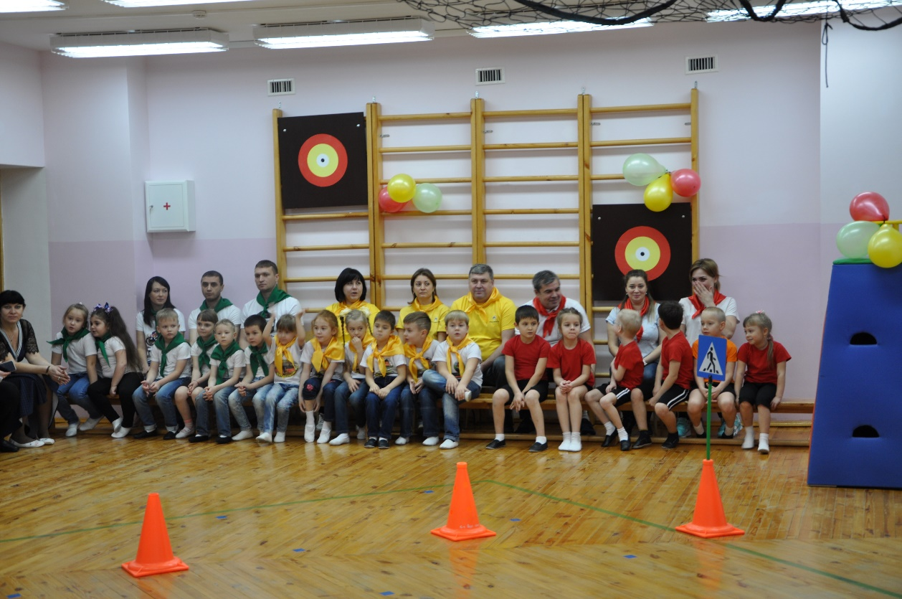

Ведущая.
Правила нашей игры простые. В каждом конкурсе команды получают баллы. В конце игры жюри подведёт итоги. Выиграет та команда, которая наберёт больше баллов.
Итак, первый конкурс называется «Перекрёсток загадок».

- Интеллектуальная разминка «Перекресток загадок»
Каждой команде предлагается отгадать загадки. За правильный ответ команда получает 1 балл.
- К. Полосатая лошадка, ее «зеброю» зовут, но не та, что в зоопарке, по ней люди все идут (переход).
- Ж. Я глазищами моргаю, неустанно день и ночь, и машинам помогаю, и тебе хочу помочь (светофор)
- З. Дом по улице идет, на работу всех везет, не на курьих тонких ножках, а в резиновых сапожках (автобус)
- К. Не живая, а идет, не подвижна, а ведет (дорога)
- Ж. Везет, а не лошадь, сам в галошах, на красное взглянет, сразу сам встанет (автомобиль)
- З. Едет он на двух колесах, не буксует на откосах, и бензина в баке нет, это мой (велосипед)
- К. Бывает ли у дождика четыре колеса? Скажи, как называются такие чудеса? (машина для поливки улиц)
- Ж. Меня спроси, как я тружусь, вокруг оси своей кружусь (колесо)
- З. Странная зебра, не ест и не пьет, но без еды и питья не умрет (пешеходный переход)

Жюри подводит итоги первого конкурса.

Разминка для болельщиков
- На чём ехал Емеля к царю во дворец? (На печке)
- Чем смазывал свой моторчик Карлсон, который живёт на крыше? (Вареньем)
- Какой подарок сделали родители дяди Фёдора почтальону Печкину? (Велосипед)
- На чём летал старик Хоттабыч? (Ковёр-самолёт)
- Личный транспорт Бабы Яги? (Ступа)
- На чём поехал в Ленинград человек рассеянный с улицы Бассейной? (Поезд)
- Ехали медведи на … (велосипеде), аза ними кот задом на перед, а за ним комарики на… (воздушном шарике)
- На чём катался Кай в сказке «Снежная королева»? (На санках)
- На чём летал барон Мюнхгаузен? (На ядре)
- В чём плыли по морю царица со своим младенцем в сказке о царе Салтане? (В бочке)

Ведущая.
Предоставляем слово жюри для подведения итогов интеллектуальной разминки «Перекресток загадок»
Ведущая.
Скажите, пожалуйста, как называется место проезжей части, где мы переходим дорогу? Ответы участников.

- Эстафета «Зебра»
Каждому взрослому (родителю) игроку команд раздается по две белых полоски бумаги - «зебра». Игроки (дети) должны быстро дойти до стойки по полоскам, которые подкладывают под ноги родители, т. е. своего рода перейти дорогу по «зебре». Игроки, перешедшие «дорогу» выстраиваются возле своего знака ДД в колонну: дети, затем родители. Команда, первая дошедшая до своей стойки (перешедшая «дорогу») и занявшая исходное положение (построившись в колонну), получает 3 балла; вторая 2 балла; третья 1 балл.

Жюри подводит итоги второго конкурса.

Игра со зрителями «Да – нет»

Ход игры.
Воспитатель задает вопросы, дети хором отвечают «да» или «нет»
Светофор знаком всем детям? Да!
Знают все его на свете? Да!
Он дежурит у дороги? Да!
У него есть руки, ноги?
Есть фонарики – три глаза?!Да!
Он включает все их сразу? Нет!
Вот включил он красный свет
Это значит, хода нет? Да!
На какой идти нам надо?
Синий– может быть преградой? Нет!
А на жёлтый мы пойдём? Нет!
На зелёный – запоём? Нет!
Ну, наверное, тогда
На зелёный встанем, да? Нет!
Пробежать на красный можно? Нет!
Ну, а если осторожно? Нет!
А гуськом пройти тогда,
То, конечно, можно. Да? Нет!

Верю я глазам, ушам
Светофор знаком всем вам!
И, конечно, очень рад
Я за грамотных ребят!

Ведущая.
Предоставляем слово жюри для подведения итогов эстафеты «Зебра».

- Эстафета «Веселый микроавтобус»
На улицах города есть ограничение скорости. Кто знает, движение с какой скоростью разрешено в черте города? Ответы участников. Поэтому главное правило игры, микроавтобус движется со скоростью 40 км/ч, т.е. шагом. По правилам дорожного движения, пассажиры обязаны пристегнуться ремнём безопасности перед поездкой. Ремнём безопасности в нашей игре будет служить скакалка.
Дети каждой команды встают колоннами, держась за ручки скакалки, перекинутой через пояс впередистоящего игрока. Капитаны (родители) – водители автобусов, дети – пассажиры. По команде «зеленый» – дети двигаются колонной вперед, не разрывая цепь, «красный» – стоят на месте, «желтый» – притопывают на месте. Команда, дошедшая до «остановки автобуса» и не разорвавшая цепь, получает 1 балл.

Жюри подводит итоги третьего конкурса.

Ведущий.
Болельщики приготовили нам музыкальный сюрприз. Давайте их поприветствуем их. Исполняются флеш - моб по правилам дорожного движения.

Флеш – моб «Правила дорожного движения»
Ведущая.
Предоставляем слово жюри для подведения итогов конкурса «Веселый микроавтобус»

- Конкурс капитанов (родители)
За каждый правильный ответ команда получает 1 балл.
К. Как следует переходить улицу, если отсутствует пешеходный переход? (Разрешается переходить улицу под прямым углом к краю проезжей части на участке, где она хорошо просматривается в обе стороны, выходить на проезжую часть разрешается только после того, как пешеходы убедятся, что переход безопасен).
Ж. Как следует держать ребенка за руку при переходе улицы? (Крепко за запястье, чтобы ребенок не вырвал руку).
З. Как правильно перевозить ребенка в машине?
К. Как взрослый с ребенком должен входить в автобус, выходить из него? (Ребенок входит первым, взрослый за ним, выходит первым взрослый).
Ж. Почему на автобусных остановках, особенно в сырую погоду, необходимо быть на некотором удалении от проезжей части, наблюдая за приближающимся транспортом? (Если площадка остановки мокрая, можно поскользнуться и попасть под остановившийся транспорт, на скользкой проезжей части может произойти занос транспортного средства на площадку, тротуар)
З. Где и как ожидать автобус, если нет специальной посадочной площадки? Где в этом случае должен находиться ребёнок? (На тротуаре или обочине; детей надо держать за руку так, чтобы они стояли дальше от проезжей части)

Жюри подводит итоги четвертого конкурса.
Ведущая.
Предоставляем слово жюри для подведения итогов конкурса «Капитанов»

- Конкурс «Подбери предмет к дорожному знаку»

У каждой команды на столах размещен набор предметов и дорожных знаков. За одну минуту игрокам нужно к каждому знаку подобрать соответствующий предмет.
По истечении времени ведущий зачитывает стихотворение о дорожном знаке, игроки демонстрируют ответ.
Команды, выполнившие правильно задание, получают по 1 баллу.

Знак «Пешеходный переход» - кукла
Здесь наземный переход,
Ходит целый день народ.
Ты, водитель, не грусти,
Пешехода пропусти!

Знак «Место стоянки» - автомобиль
Коль водитель вышел весь,
Ставит он машину здесь,
Чтоб, не нужная ему,
Не мешала никому.

Знак «Железнодорожный переезд» паровоз из лего
Не один здесь знак, а много:
Здесь железная дорога!
Рельсы, шпалы и пути –
С электричкой не шути.

Знак «Дорожные работы» - лопатка
Знак «Дорожные работы».
Чинит здесь дорогу кто-то.
Скорость сбавить нужно будет,
Там ведь на дороге люди.

Знак «Дикие животные» - животное
Бродят здесь посредь дороги
Лоси, волки, носороги.
Ты, водитель, не спеши,
Пусть сперва пройдут ежи!

Знак «Больница» - шприц
Если нужно вам лечиться,
Знак подскажет, где больница.
Сто серьезных докторов
Там вам скажут: «Будь здоров!»

Знак «Телефон» - телефон
Если нужно дозвониться
Хоть домой, хоть заграницу,
Знак поможет, скажет он,
Где искать вам телефон!

Знак «Пункт питания» - посуда
Коли вам нужна еда,
То пожалуйте сюда.
Эй, шофер, внимание!
Скоро пункт питания!

Знак «Техобслуживание» - инструменты
Ай-ай-ай! Какая жалость!
Что-то вдруг у нас сломалось.
Знак нам этот говорит:
«Здесь машинный Айболит!»
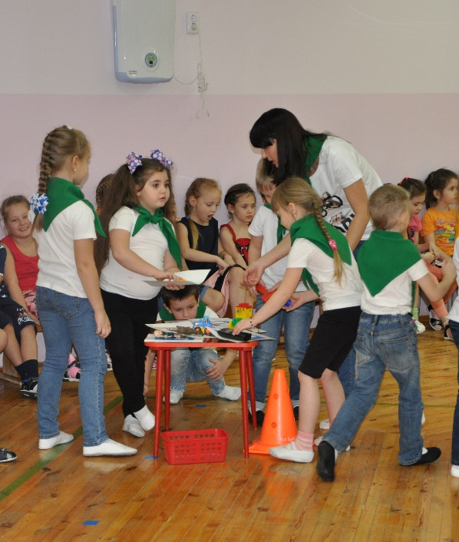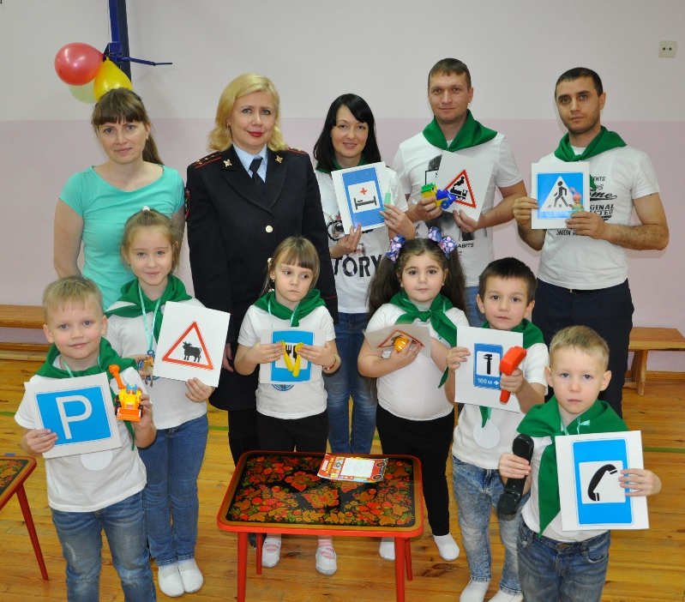

Жюри подводит итоги пятого конкурса.

Игра со зрителями «Это я, это я, это все мои друзья!»

Ведущая.
Пока жюри подводит итоги, мы поиграем в игру «Это я, это я, это все мои друзья!»
Если вы поступаете согласно правилам дорожного движения, то дружно отвечаете: «Это я, это я, это все мои друзья!», а если вы, так не поступаете, то просто промолчите.
- Кто из вас, идя домой, держит путь по тротуару? (молчат).
- Кто из вас идет вперед только там, где переход? (отвечают).
- Знает кто, что красный свет – это значит – хода нет? (отвечают).
- Кто летит вперед так скоро, что не видит светофора? (молчат).
- Различает кто так ясно цвет зеленый, желтый, красный? (отвечают).
- Но кто при красном свете шагает напрямик, мешает он движенью, шалун и озорник? (молчат).
- Кто же слушает без спора указанья светофора? (отвечают).

Ведущая.
Предоставляем слово жюри для подведения итогов конкурса «Веселый микроавтобус»

Ведущий.
Каждый знает, что, если не заправишь автомобиль бензином – не поедешь.

- Эстафета «Заправка»

На одном конце находится «заправочная станция» (ёмкость с водой), на другом автомобиль (пустая емкость). Участники команд встают в линию, первый участник (взрослый), находящийся у ёмкости с водой должен наполнить кружку водой и передать её другому участнику, так по цепочке передавая кружку нужно наполнить водой (топливный бак).
Команда, первая закончившая «заправку», получает 3 балла; вторая 2 балла; третья 1 балл.

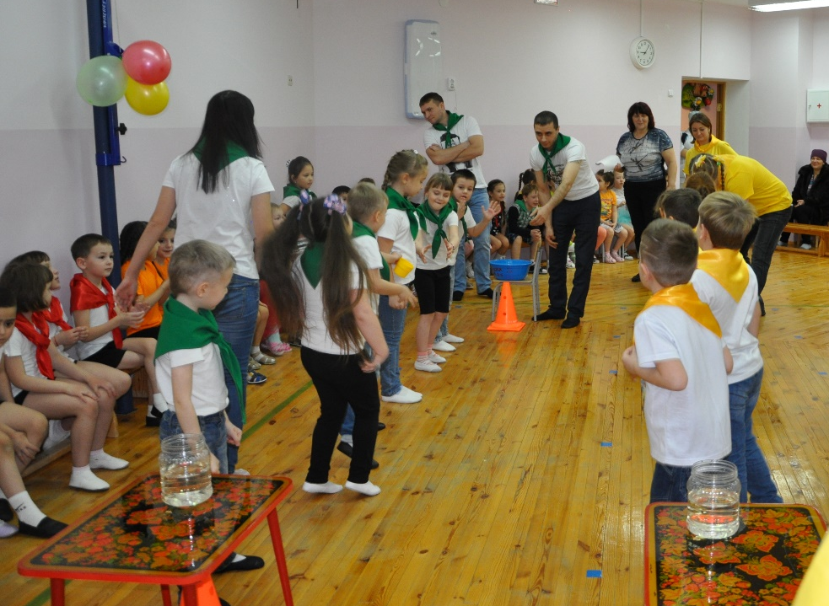

Жюри подводит итоги шестого конкурса.

Игра со зрителями «Доскажи словечко»

Все будьте правилу верны: держаться правой …. (стороны)
Леша с Машей ходят парой, где идут? по ….. (тротуар)
По асфальту точек стежка - пешеходная …. (дорожка)
Знает, как уладить спор разноцветный ……(светофор).
Красный свет нам говорит: Стой! Опасно! Путь…. (закрыт)
Желтый свет- предупреждение, жди сигнала для……(движения).
Зеленый свет открыл дорогу, переходить ребята……(могут).

Ведущая.
Предоставляем слово жюри для подведения итогов конкурса «Заправка»

- Эстафета «Такси вызывали?»
Капитаны команд, надев на себя обруч, оббегают стойку, захватывают первого игрока в обруч и вместе с ним добегают до стойки. «Высаживают пассажира» и возвращаются до команды за следующим «пассажиром». И так пока «не перевезут всех членов команды.
Команда, первая перевезшая всех игроков, получает 3 балла; вторая 2 балла; третья 1 балл.

Жюри подводит итоги шестого конкурса и общие итоги соревнований.

Ребёнок.
Везде и всюду правила, их надо знать всегда:
Без них не выйдут в плаванье из гавани суда.
Выходят в рейс по правилам полярник и пилот.
Свои имеют правила шофёр и пешеход.
Как таблицу умножения, как урок,
Помни правила движенья назубок!
По городу, по улице не ходят просто так:
Когда не знаешь правила, легко попасть впросак.
Все время будь внимательным, и помни наперед:
Свои имеют правила, шофер и пешеход.

Жюри подводит итоги седьмого конкурса.

Общее подведение итогов. Награждение команд.

Инспектор.
Мы желаем вам быть внимательными на улицах и помнить о правилах дорожного движения. Пусть наши дети будут живы, здоровы, счастливы!

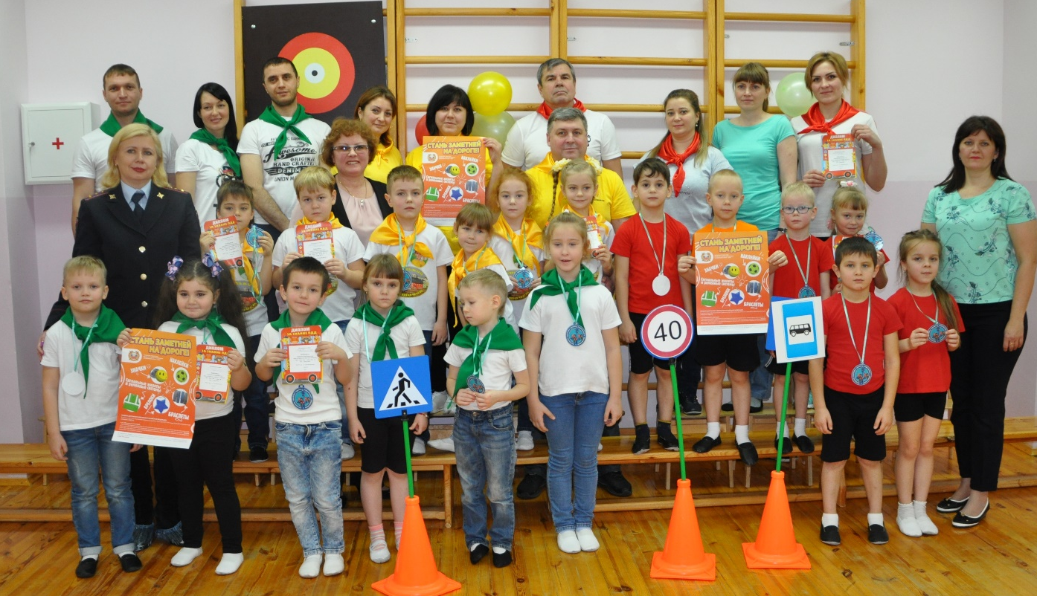

Лист оценивания

Член жюри Ф.И.О:_______________________________________________________

№ п/п | Название конкурса | Команда «Красных» | Команда «Желтых» | Команда «Зеленых» | Критерии оценки
1. | Разминка  «Перекресток загадок» |  |  |  | За каждый правильный ответ команда получает 1 балл.
 | Итого баллов:
2. | Эстафета  «Зебра» |  |  |  | Команда, первая дошедшая до своей стойки (перешедшая «дорогу») и занявшая исходное положение (построившись в колонну), получает 3 балла; вторая 2 балла; третья 1 балл.
 | Итого баллов:
3. | Эстафета «Весёлый микроавтобус» |  |  |  | Команда, дошедшая до «остановки автобуса» и не разорвавшая цепь, получает 1 балл
 | Итого баллов:
4. | Конкурс капитанов |  |  |  | За каждый правильный ответ команда получает 1 балл.
 | Итого баллов:
5. | Конкурс «Подбери предмет к дорожному знаку» |  |  |  | Команды, правильно выполнившие задание получают по 1 баллу.
 | Итого баллов:
6. | Эстафета «Автозаправка» |  |  |  | Команда, первая закончившая «заправку», получает 3 балла; вторая 2 балла; третья 1 балл.
 | Итого баллов:
7. | Эстафета «Такси вызывали» |  |  |  | Команда, первая перевезшая всех игроков, получает 3 балла; вторая 2 балла; третья 1 балл.
 | Итого баллов:
 | Общее количество баллов

